
Erste Schritte
Kapitel 2
LibreOffice Einstellungen
LibreOffice an Ihre Bedürfnisse anpassen

Copyright
Dieses Dokument unterliegt dem Copyright © 2011-2016. Die Beitragenden sind unten aufgeführt. Jeder darf dieses Dokument unter den Bedingungen der GNU General Public License (http://www.gnu.org/licenses/gpl.html), Version 3 oder höher, oder der Creative Commons Attribution License (http://creativecommons.org/licenses/by/3.0/), Version 3.0 oder höher, verändern und/oder weitergeben.
Warennamen werden ohne Gewährleistung der freien Verwendbarkeit benutzt.
Fast alle Hardware- und Softwarebezeichnungen und weitere Stichworte und sonstige Angaben, die in diesem Buch verwendet werden, sind als eingetragene Marken geschützt.
Da es nicht möglich ist, in allen Fällen zeitnah zu ermitteln, ob ein Markenschutz besteht, wird das Symbol (R) in diesem Buch nicht verwendet.
Mitwirkende/Autoren
Uwe Altmann | Jochen Schiffers | Gerhard Weydt
Rückmeldung (Feedback)
Kommentare oder Vorschläge zu diesem Dokument können Sie in deutscher Sprache an die Adresse discuss@de.libreoffice.org senden.
Vorsicht   | Alles, was an eine Mailingliste geschickt wird, inklusive der E-Mail-Adresse und anderer persönlicher Daten, die die E-Mail enthält, wird öffentlich archiviert und kann nicht gelöscht werden. Also, schreiben Sie mit Bedacht!
Datum der Veröffentlichung und Softwareversion
Veröffentlicht am 08.12.2016. Basierend auf der LibreOffice Version 5.2.
Anmerkung für Macintosh Nutzer
Einige Tastenbelegungen (Tastenkürzel) und Menüeinträge unterscheiden sich in der Macintosh Version und der für Windows- und Linux-Rechner. Grundlegende Unterschiede ersehen Sie aus der folgenden Tabelle. In Anhang A finden Sie eine Übersicht der Tastenbelegungen. Eine ausführlichere Aufstellung dazu finden Sie auch in der Hilfedatei des jeweiligen Moduls.
Windows/Linux | entspricht am Mac | Effekt
Menü Extras → Optionen | Menü LibreOffice → Einstellungen | Zugriff auf die Optionen von LibreOffice
Rechts-Klick | Control+Klick | Öffnen eines Kontextmenüs
Ctrl (Control)  oder Strg (Steuerung) | ⌘ (Command) | Tastenkürzel in Verbindung mit anderen Tasten

Inhalt
Optionen 5
Optionen für LibreOffice allgemein 6
LibreOffice – Benutzerdaten 6
LibreOffice – Allgemein 6
LibreOffice – Arbeitsspeicher 9
LibreOffice – Ansicht 9
Benutzeroberfläche 9
Maus 10
Grafikausgabe 11
Menü 11
Liste der Schriftarten 11
LibreOffice – Drucken 12
Druckdaten reduzieren 13
Drucker-Warnungen 14
LibreOffice – Pfade 14
LibreOffice – Farben 15
Grundsätzliches zu den Farbpaletten 15
Verwendung des Dialogs 16
Grafische Farbauswahl 17
LibreOffice – Schriftarten 18
Schriftartenersetzung aktivieren 19
Schriftartenersetzung löschen 20
Schriftarten für HTML-, Basic- und SQL-Quelltexte 20
LibreOffice – Sicherheit 20
Sicherheitsoptionen und -warnungen 21
Kennwörter für Internet-Verbindungen 22
Makrosicherheit - Sicherheitslevel 22
Makrosicherheit – Vertrauenswürdige Quellen 24
Zertfizierungspfad 24
TSAs 24
Personalisierung 25
Normale Ansicht ohne Themes 25
Vorinstalliertes Theme (falls vorhanden) 26
Eigenes Theme 26
Dialog Firefox-Themes auswählen 26
Anwendungsfarben 26
Barrierefreiheit 27
Sonstige Optionen 27
Optionen für die Kontrastdarstellung 28
Erweitert 28
Java Optionen 29
Optionale Funktionen 29
Experteneinstellungen öffnen 30
Basic-IDE 31
Online-Update 31
Automatisch nach Updates suchen 31
OpenCL 32
Optionen für das Laden und Speichern 33
Allgemein 33
Laden 33
Speichern 34
VBA-Eigenschaften 35
Microsoft Office 36
Listenfeld 36
Zeichenhervorhebung 37
HTML Kompatibilität 37
Spracheinstellungen 38
Installation von weiteren Wörterbüchern 38
Sprachen 38
Sprache für 38
Standardsprachen der Dokumente 39
System-Eingabesprache ignorieren 39
Linguistik 39
Verfügbare Sprachmodule 39
Benutzerwörterbücher 41
Optionen 41
Spezielle Optionen für einzelne Komponenten von LibreOffice 41
Diagramme 41
Grundfarben 41
Internet 42
Proxy 42
Proxy Server 42
MediaWiki 43

Optionen
Der Dialog „Optionen“ beinhaltet Einstellungen, die nicht für ein einzelnes Dokument, sondern für das gesamte System wirksam sind. Die wichtigsten Einstellungen sind hier beschrieben. Schauen Sie gegebenenfalls bitte auch in der Onlinehilfe nach. Diese ist aus den Dialogen jeweils direkt über eine Schaltfläche aufrufbar.
Um den Dialog Optionen zu öffnen, klicken Sie bitte Extras → Optionen (bei Macintosh LibreOffice → Einstellungen). Die Liste links im Dialog Optionen unterscheidet sich, je nachdem aus welchen Modul heraus Sie den Dialog öffnen. In der Abbildung 1 sehen Sie die Liste so, wie sie sich beim Aufruf aus dem Modul Writer darstellt.
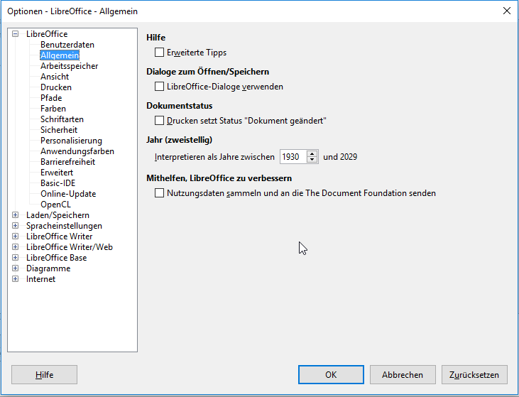
Abbildung 1: LibreOffice Optionen
Klicken Sie auf das kleine -Icon links neben einem anderen Punkt der Liste. Eine Liste mit Unterpunkten erscheint. Die Auswahl eines dieser Unterpunkte öffnet auf der rechten Seite des Dialoges alle Einstellmöglichkeiten zu diesem Unterpunkt. Im Folgenden werden die Unterpunkte genauer beschrieben. Dabei wird nur der rechte, obere Teil des Dialogs bildlich dargestellt, die Baumstruktur auf der linken Seite und die Schaltflächen am unteren Rand bleiben gleich.
Hinweis | Der Zurücksetzen-Button hat in allen Options-Dialogen innerhalb von LibreOffice den gleichen Effekt. Er setzt die Einstellungen auf die Werte zurück, die nach dem Start von LibreOffice eingestellt waren.

Optionen für LibreOffice allgemein
Dieser Abschnitt enthält Hinweise auf Einstellungen, die sich auf alle Komponenten von LibreOffice auswirken.

LibreOffice – Benutzerdaten
Alle Komponenten von LibreOffice speichern in den Dokumenten Anwenderdaten wie zum Beispiel Vor- und Nachnamen des Anwenders. Der Nachname wird automatisch in Kommentare eingetragen, die am Rand eines Dokumentes angezeigt werden. Zusätzlich zu Datum und Uhrzeit kann bei den Feldern „Erstellt“ und „Geändert“ der Dateieigenschaften der Name des Bearbeiters angefügt werden, wenn es die entsprechende Option zulässt. Die Anzeige dieser Daten (wie auch das Setzen der Option) erfolgt über das Menü "Datei -> Eigenschaften... -> Allgemein".
In Dokumenten und Dokumentvorlagen können per „Einfügen → Feldbefehl“ Felder für die Benutzerdaten eingefügt werden. Dies ist besonders bei Dokumentvorlagen nützlich. So kann beispielsweise eine allgemeine Briefvorlage geöffnet werden, in der die Anwenderdaten des jeweiligen Bearbeiters bereits als Absender komplett eingetragen sind.
Wenn Sie dieses gerne nutzen möchten, füllen Sie das Formular (Abbildung 2) mit Ihrer Anschrift aus oder löschen Sie unerwünschte Informationen wieder.
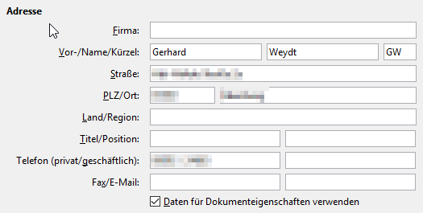
Abbildung 2: Benutzerdaten eingeben
Das Ankreuzfeld „Daten für Dokumenteigenschaften verwenden“ scheint bislang keine Auswirkung zu haben.

LibreOffice – Allgemein
In diesem Abschnitt stehen die folgenden, in Abbildung 3 sichtbaren, allgemeinen Optionen zur Wahl:
Hilfe – Erweiterte Tipps
Wenn Sie dieses Feld aktivieren, erhalten Sie eine kurze Erklärung zu Icons (Symbolen) und weiteren Teilen von LibreOffice, indem Sie mit dem Mauszeiger darüber zeigen, ohne darauf zu klicken. Wenn Sie es nicht aktivieren, wird stattdessen eine stichwortartige Erklärung der Funktion angezeigt.
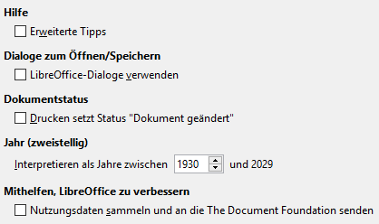
Abbildung 3: LibreOffice - Allgemein
Dialoge zum Öffnen/Speichern
Hier legen Sie fest, ob Sie zum Öffnen und Speichern von Dokumenten die Standarddialoge Ihres Betriebssystems oder die LibreOffice-Dialoge nutzen möchten. Abbildung 4 und Abbildung 5 zeigen die beiden Varianten.
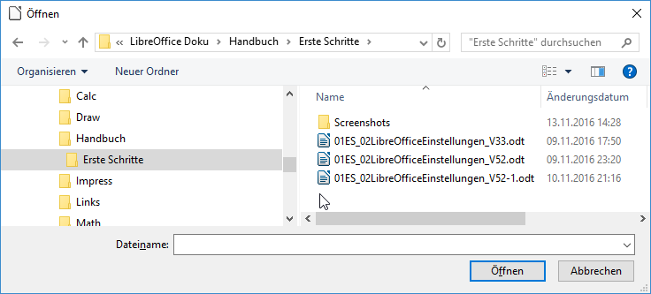
Abbildung 4: Der Betriebssystem-Dialog am Beispiel von Windows 10
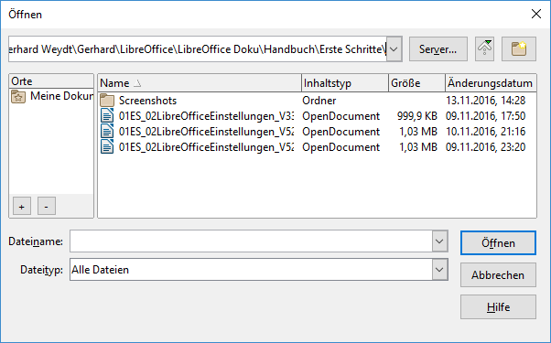
Abbildung 5: Der LibreOffice-Dialog
Dokument Status – Drucken setzt Status „Dokument geändert“
Wenn Sie diese Option aktivieren, dann setzt LibreOffice beim Drucken eines unveränderten Dokuments trotzdem den Status „Dokument geändert“, so dass Sie beim Schließen des Dokuments gefragt werden, ob das Dokument gespeichert oder die Änderung verworfen werden soll. Wenn Sie das Speichern bejahen, wird somit ein neuer Zeitpunkt der letzten Änderung gesetzt. Damit ist auch der Zeitpunkt des Drucks im Dokument gespeichert.
Ist die Option inaktiv, dann wird das Drucken nicht als Änderung des Dokuments angesehen. Somit wird auch der Zeitpunkt des Drucks nicht im Dokument gespeichert.
Jahr (zweistellig) – interpretieren als Jahre zwischen...
Sie definieren hier, wie die Angabe eines zweistelligen Jahrs in die interne Darstellung, die immer vierstellige Jahre beinhaltet, umgewandelt wird. Wenn, wie im Standard, „1930“ – und als Folge davon automatisch anschließend „und 2029“ – eingetragen ist, dann wird allen Jahresangaben von „30“ bis „99“ eine „19“ und von „0“ oder „00“ bis „29“ eine „20“ vorangestellt. Direkt sichtbar ist diese Umwandlung nur, wenn das Datumsfeld ein Format mit einem vierstelligen Jahr hat. Möchten Sie ein Datum außerhalb des angegebenen Jahresbereichs erfassen, müssen Sie die Jahreszahl vierstellig eingeben oder diesen Optionswert anpassen.
Diese Option wirkt sich da aus, wo Datumswerte verglichen werden oder mit ihnen gerechnet wird, also vor allem in Calc.
Mithelfen, LibreOffice zu verbessern
Wenn Sie diese Option aktivieren, werden Nutzungsdaten an The Document Foundation gesendet, um dabei zu helfen, die Software-Benutzbarkeit zu verbessern. Das Software-Entwicklerteam ist interessiert an Informationen, in welcher Weise LibreOffice genutzt wird. Die erfassten Daten helfen, die Benutzbarkeit der Anwendungen durch das Identifizieren von häufig verwendeten Befehlsfolgen während der Ausführung gewöhnlicher Aufgaben zu verbessern und damit eine Benutzeroberfläche zu gestalten, die einfacher zu benutzen und produktiver ist. Die Anwendungsdaten werden anonymisiert gesendet und enthalten keinen Dokumenteninhalt, nur die benutzten Befehle.

LibreOffice – Arbeitsspeicher
Der Unterpunkt LibreOffice → Arbeitsspeicher (Abbildung 6) des Dialoges Optionen erlaubt, die Belegung von Speicher durch LibreOffice einzustellen. Bevor Sie hier etwas verändern, lesen Sie die folgenden Punkte:
Die Arbeit mit LibreOffice kann bequemer und das Programm schneller werden, je mehr Speicher es für sich beanspruchen darf. Gleichzeitig steht dieser Speicher dann anderen Programmen nicht mehr zur Verfügung und es kann insgesamt zu Speicherknappheit führen, was den Computer dann wieder langsamer macht.
Sollten Ihre Dokumente viele Bilder oder große Objekte enthalten, kann eine Erhöhung des Grafikspeichers oder des (maximalen) Speichers pro Objekt die Geschwindigkeit erhöhen. Wenn Sie feststellen, dass Objekte aus einem Dokument nicht angezeigt werden, in dem viele Objekte enthalten sind, dann hilft die Erhöhung der Anzahl für den Speicher für eingefügte Objekte. (Die Objekte sind natürlich immer noch im Dokument, allerdings dauert es bei niedrigerer Speichereinstellung länger, bis diese als Grafik auf dem Bildschirm erscheinen.)
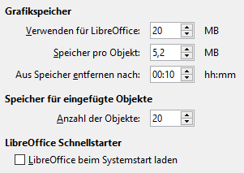
Abbildung 6: Arbeitsspeicher-Einstellungen
Den Start von LibreOffice bzw. das Öffnen von Dokumenten können Sie mit dem Schnellstarter beschleunigen. Die Option LibreOffice beim Systemstart laden erlaubt es, Teile von LibreOffice schon beim Start Ihres Computers in einen freien Teil des Speichers zu laden und damit Zeit beim späteren Start von LibreOffice zu sparen. Ein Nachteil kann eventuell sein, dass der Speicherplatz immer belegt ist und anderen Anwendungen nicht mehr zur Verfügung steht. (Unter Mac OS X ist diese Funktion nicht verfügbar.)
Prüfen Sie selbst, ob diese Option heutzutage noch einen spürbaren Zeitgewinn bietet.

LibreOffice – Ansicht
Die Ansichtsoptionen (Abbildung 7) beeinflussen das Aussehen der Dokumentenfenster. Die einzelnen Optionen werden im Folgenden beschrieben:

Benutzeroberfläche
Skalierung
Mit dieser Einstellung können Sie die Schriftgröße in Menüs, Dialogen usw. an Ihre Bedürfnisse anpassen. Auch der Text in Writer verändert scheinbar seine angezeigte Größe; das liegt aber nur daran, dass die ganze Seite genauso wie beim Ändern des Maßstabs vergrößert wird, die eingestellte Schriftgröße bleibt unverändert.
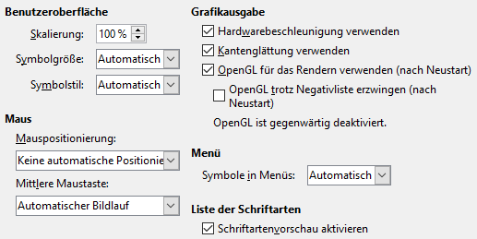
Abbildung 7: Ansichts-Optionen in LibreOffice
Symbolgröße und Symbolstil
Hier passen Sie die Größe und das Design der Icons (Symbole) in der Symbolleiste an. Sie können bei der Symbolgröße zwischen automatisch, klein oder groß wählen. Automatisch bedeutet dabei, das die Größe vom Betriebssystem übernommen wird. Beim Symbolstil haben Sie die Wahl zwischen mehreren Sätzen von Grafiken für die Elemente der Symbolleisten. Automatisch bedeutet hier, dass der voreingestellte Stil gewählt wird, der am besten mit dem erkannten Betriebssystem zusammenpasst.
Bildschirmschriften Glätten
(Nicht für Windows verfügbar.) Hier kann die Schriftglättung aktiviert werden. Tragen Sie bitte den Wert der kleinsten Schriftgröße ein, ab der die Glättung beginnen soll.

Maus
Maus Positionierung
Wählen Sie hier, ob beim Öffnen eines Dialoges der Mauszeiger in der Mitte des Dialoges, auf der für den Dialog definierten Standard-Schaltfläche oder gar nicht auf dem Dialog positioniert werden soll.
Mittlere Maustaste
Die mittlere Maustaste (einer 3 Tasten Maus) kann mit speziellen Befehlen belegt werden. Sollte Ihre Maus ein Scrollrad besitzen, dann löst ein Druck auf dieses die hier eingestellte Funktion eventuell ebenfalls aus. Mögliche Einstellungen sind:
- Automatischer Bildlauf – drücken Sie die mittlere Maustaste und bewegen Sie die Maus, um den Ansichtsbereich eines Dokumentes zu verschieben.
- Zwischenablage einfügen – die Bezeichnung ist irreführend: gemeint ist hier nicht die normale Zwischenablage, sondern die aktive Auswahl (engl. Original: Selection clipboard). Wenn Sie diese Einstellung gewählt haben, dann Bewirkt das Drücken der mittleren Maustaste, dass der Inhalt der aktuell markierten Selektion an der aktuellen Mausposition eingefügt wird.
- Keine Funktion – die mittlere Maustaste bleibt ohne Funktion.
Hinweis | Die Einstellungen für die mittlere Maustaste werden nicht bei allen Mäusen wirksam.

Grafikausgabe
Hardwarebeschleunigung verwenden
Zur verbesserten Bildschirmausgabe von LibreOffice kann diese Option aktiviert werden, die die Verwendung von Hardware-Funktionen der Grafikkarte ermöglicht. Nicht alle Betriebssysteme und LibreOffice-Versionen unterstützen diese Funktion.
Kantenglättung verwenden
Mit dieser Einstellung wird eine Glättung von Grafiken aktiviert; die Ansicht der meisten grafischen Objekte erscheint dann glatter und mit weniger Artefakten (störenden Nebeneffekten). Dies geschieht direkt durch die Grafikhardware. Nicht alle Betriebssysteme und Versionen von LibreOffice unterstützen diese Funktion.
OpenGL für das Rendern verwenden (nach Neustart)
Benutzt die Hochleistungsbibliothek Open Graphics Library (OpenGL) zum Rendern aller visuellen Elemente der Anwendung, einschließlich Fenster, Menüs, Symbolleisten und Symbole. OpenGL benutzt die Grafikkarte des Computers zum Beschleunigen des grafischen Renderns. Falls die Karte auf der Negativliste steht (siehe unten), wird diese Option nicht wirksam.
OpenGL trotz Negativliste erzwingen (nach Neustart)
Erzwingt die Benutzung von OpenGL selbst dann, wenn die Grafikkarte auf der Negativliste steht. Eine Karte steht auf der Negativliste, wenn das Verfahren für diese Karte fehlerbehaftet ist oder Grafiken von geringer Qualität rendert.
Ob OpenGL tatsächlich aktiviert ist, sehen Sie an der anschließenden Meldung. Ob es aktiviert werden kann, mag auch mit den Möglichkeiten der Grafikkarte zusammenhängen.
Tipp | Drücken Sie Umschalt+Strg+R, um, wenn nötig, die Anzeige des geöffneten Dokumentes zu aktualisieren.

Menü
Symbole im Menü
Stellen Sie hier ein, ob in den Menüs die Icons (Symbole) zusätzlich zum Text sichtbar sein sollen.

Liste der Schriftarten
Schriftartenvorschau aktivieren
In der Symbolleiste Formatierungen (die Sie über den Menüpunkt Ansicht → Symbolleisten → Formatierungen aktivieren können, falls sie nicht sichtbar ist) finden Sie eine Liste aller im System installierten Schriftarten. Mit aktivierter Schriftartenvorschau werden die Bezeichnungen der Schriftarten in dieser Liste in der jeweiligen Schriftart dargestellt oder es wird rechts neben dem Namen ein Beispiel dargestellt (Abbildung 8, links), was die Auswahl der passenden Schrift erleichtert. Ist die Vorschau deaktiviert, dann sehen Sie nur die Namen der Schriftart, wodurch die Liste weniger Platz benötigt (Abbildung 8, rechts).
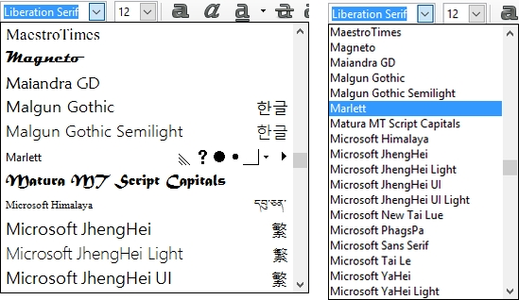
Abbildung 8: Liste der Schriftarten: links mit, rechts ohne Vorschau

LibreOffice – Drucken
Die Druckeinstellungen gelten für alle LibreOffice Komponenten (siehe Abbildung 9). Hier stellen Sie Ihre bevorzugten Einstellungen für den Ausdruck ein. Die Punkte sind soweit selbst erklärend. Sollten Sie die Funktionen dahinter nicht verstehen, belassen Sie es einfach bei den standardmäßig eingestellten Werten oder machen Sie einige Probedrucke mit verschiedenen Einstellungen.
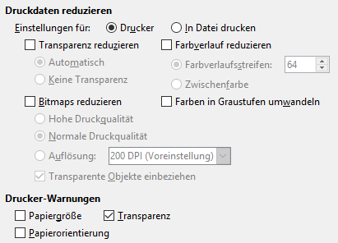
Abbildung 9: Druckeinstellungen
Tipp | Sollten Ihre Ausdrucke fehlerhaft dargestellt werden, an den Seitenrändern abgeschnitten sein oder gar nicht erst beginnen, liegt das oft daran, dass das im Dokument eingestellte Seitenformat nicht dem Papierformat des Druckers entspricht.

Druckdaten reduzieren
Es ist möglich, die an den Drucker gesendete Datenmenge zu reduzieren. Durch eine Reduzierung der Druckdaten wird der Druckvorgang beschleunigt, da die Druckdateien kleiner ausfallen. Diese Option erleichtert somit das Drucken auf Geräten mit kleinerem Druckspeicher. Die Ausgabequalität kann dabei geringfügig beeinträchtigt werden.
Einstellungen für
Hier bestimmen Sie, ob die Druckereinstellungen für direktes Drucken oder die Ausgabe in eine Datei gelten.
Transparenz reduzieren
Markieren Sie dieses Feld, werden transparente Objekte (abhängig von Ihrer Wahl in den folgenden beiden Optionsfeldern) wie normale, nicht-transparente Objekte gedruckt.
Hinweis | Die Transparenzeinstellungen können nicht direkt an einen Drucker ausgegeben werden. Die Bereiche im Dokument, in welchen Transparenz zu sehen sein soll, sind deshalb immer als Bitmaps zu berechnen und in dieser Form an den Drucker zu senden. Je nach Größe der Bitmaps und der Druckauflösung kann dabei eine große Datenmenge entstehen.
Transparenz reduzieren – Automatisch
Legt fest, dass Transparenz nur dann gedruckt wird, wenn die transparenten Bereiche weniger als ein Viertel der gesamten Seite einnehmen.
Transparenz reduzieren – Keine Transparenz
Mit dieser Option wird Transparenz nie gedruckt.
Bitmaps reduzieren
Bestimmt, dass Bitmaps mit veränderter Qualität gedruckt werden. Die Auflösung kann gegenüber der Quelle nur verringert und nicht erhöht werden. Ist der gewählte Wert höher als die Auflösung der Bitmap, dann wird der Wert der Bitmap verwendet.
Bitmaps reduzieren – Hohe Druckqualität
Hohe Druckqualität entspricht einer Auflösung von 300 DPI.
Bitmaps reduzieren – Normale Druckqualität
Normale Druckqualität entspricht einer Auflösung von 200 DPI.
Bitmaps reduzieren – Auflösung
Gibt die maximale Druckqualität in DPI an. Die gewählte Auflösung kann nur erreicht werden, wenn die Bitmap eine mindestens so große Auflösung besitzt.
Bitmaps reduzieren – Transparente Objekte einbeziehen
Ist dieses Feld markiert, gilt die Reduzierung der Druckqualität für Bitmaps auch für die transparenten Bereiche von Objekten.
Farbverläufe reduzieren
Ist dieses Feld markiert, werden Farbverläufe in reduzierter Qualität gedruckt.
Farbverlaufsstreifen
Bestimmt die Höchstmenge an Farbverlaufsstreifen für den Ausdruck.
Zwischenfarbe
Gibt an, dass Farbverläufe nur mit einer einzigen Zwischenfarbe gedruckt werden.
Farben in Graustufen umwandeln
Hiermit legen Sie fest, dass alle Farben als Graustufen gedruckt werden.

Drucker-Warnungen
Hier bestimmen Sie, welche Warnungen vor dem Drucken angezeigt werden dürfen.
Papiergröße
Aktivieren Sie dieses Markierfeld, wenn zum Drucken ihrer Dokumente verschiedene Papiergrößen erforderlich sind. Stimmt das Papierformat des aktuellen Druckers nicht mit dem benötigten Papierformat überein, so wird ein Fehler gemeldet.
Sollten Sie öfters fremdsprachige Dokumente bearbeiten und drucken, dann kann es hilfreich sein, diese Drucker-Warnung im Druck-Dialog einzuschalten. Internationale (bzw. englischsprachige) Dokumente verwenden oft das Seitenformat LETTER, was beim Druck auf einem DIN A4 Drucker zu einer Fehlermeldung führen kann.
Papierorientierung
Wählen Sie dieses Markierfeld, falls Sie für den Ausdruck von Dokumenten eine bestimmte Papierausrichtung benötigen. Wird die im Dokument verwendete Papierausrichtung nicht vom aktuellen Drucker bereitgestellt, erhalten Sie eine Fehlermeldung.
Transparenz
Aktivieren Sie dieses Markierfeld, um stets eine Warnung über transparente Objekte im aktuellen Dokument zu erhalten. Beim Drucken eines solchen Dokuments wird ein Dialog angezeigt, in dem Sie dann von Fall zu Fall entscheiden, ob die Transparenz gedruckt werden soll oder nicht.
Diese Einstellung ist vor allem für Drucker sinnvoll, die nicht in der Lage sind, transparent zu drucken oder dafür überdurchschnittlich lange brauchen. So haben Sie die Möglichkeit, eventuell auf einem anderen, geeigneten Drucker zu drucken.

LibreOffice – Pfade
Die von LibreOffice verwendeten Pfade (Abbildung 10) geben an, wo Dateien gesucht bzw. abgelegt werden.
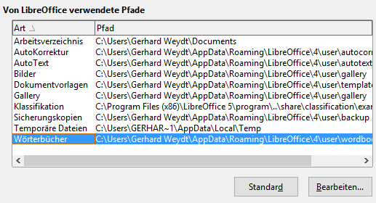
Abbildung 10: Pfade, die LibreOffice verwendet
Die Pfadangaben werden bei der Installation auf Standardwerte (für das jeweilige Betriebssystem) gesetzt. Wenn die angegebenen Informationen in Ihrer Installation an anderer Stelle liegen, müssen Sie die Angaben hier ändern.
Einen Eintrag in der Liste ändern Sie, indem Sie ihn einmal anklicken (und somit markieren) und dann die Schaltfläche Bearbeiten anklicken oder die Zeile doppelklicken. Im daraufhin erscheinenden Dialog Pfade bearbeiten wählen Sie den Pfad, in dem neue Dokumente abgelegt werden. Manche Pfadangaben können mehrere Einträge enthalten, die Dokumentvorlagen zum Beispiel. Hier ist der Dialog zur Bearbeitung der Pfade in einer Liste dargestellt. In diese Liste können Sie weitere Pfade einfügen und auch schon vorhandene Pfade löschen. Der Auswahlbutton vor den Listeneinträgen zeigt den Pfad, in dem neue Dokumente gespeichert werden. Klicken Sie auf den Button vor dem gewünschten Pfad, wenn Sie den Pfad für neue Dokumente ändern wollen.
Mit der Auswahl Standard werden die Pfade wieder auf die für die Installation vordefinierten Einträge zurückgesetzt.
Tipp | Anhand der Pfadangaben können Sie sehr leicht erkennen, wo LibreOffice Dateien ablegt oder sucht. Diese Liste kann Grundlage einer Datensicherungsstrategie sein.

LibreOffice – Farben

Grundsätzliches zu den Farbpaletten
In dieser Option (Abbildung 11) stellen Sie ein, welche Farbpalette Ihnen in den LibreOffice-Dokumenten als erste angeboten wird, wenn Sie einen Menüpunkt oder ein Icon wählen, mit dem Sie eine Farbe zuweisen können.
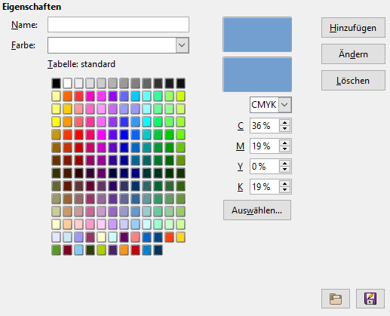
Abbildung 11: Verwaltung der Farbpaletten
Zu dieser Palette können Sie nun weitere Farben hinzufügen und vorhandene ändern oder löschen. Diese Änderungen werden automatisch gespeichert, wenn Sie die Schaltfläche OK betätigen. Zusätzlich werden bei der Verwendung eines Menüpunkts oder Icons zur Farbzuweisung weitere spezialisierte Paletten angeboten, aus denen Sie ebenfalls Farben wählen können. Diese lassen sich – zumindest unter Windows – nicht über diesen Dialog ändern oder erweitern, obwohl man sie laden kann (was aber nicht notwendig ist, da sie ohnehin angeboten werden).
Beim Start von LibreOffice wird immer die – gegebenenfalls geänderte – Standardpalette geladen.
Wenn Sie die gelieferte Standardpalette nicht ändern möchten oder wenn Sie zu unterschiedlichen Zeiten oder Zwecken verschiedene Farbpaletten benötigen, dann können Sie diese in diesem Dialog zusammenstellen und in einem Verzeichnis ihrer Wahl speichern. Wenn Sie dann für die bevorstehende Arbeit eine gewisse Farbpalette benötigen, können Sie sie in diesem Dialog laden, und sie steht Ihnen dann bis zum Schließen von LibreOffice statt der Standardpalette zur Verfügung.
Tipp | Bei den Extensions von LibreOffice (http://extensions.libreoffice.org/) finden Sie weitere fertige Farbpaletten; suchen Sie nach „palette“.

Verwendung des Dialogs
In der Liste Farben und in der Farbtabelle sehen Sie alle zur Zeit definierten Farben. Ist eine der Farben ausgewählt, erscheint ihr Name in dem Feld Name. Das obere Farbfeld rechts vom Feld Name zeigt die gewählte Farbe zur besseren Beurteilung in einem größeren Rechteck. Im darunter liegenden Rechteck wird bei Änderungen die neue Farbe dargestellt.
Darunter können sie aus zwei Darstellungsmöglichkeiten für die Definition von Farben wählen: RGB, die Festlegung der Farbe durch ihre Anteile der Komponenten Rot, Grün und Blau; und CMYK (Cyan-Magenta-Yellow-Key, deutsch: Zyanblau-Magenta-Gelb-Schwarz), eine Darstellungsform, die fürs Drucken verwendet wird.
Hinweis | LibreOffice speichert die Farben immer im RGB-Format, die Verwendung des CMYK-Farbmodells kann nur eventuell die Festlegung einer Farbe erleichtern.
Je nach ausgewähltem Farbmodell können Sie nun in den drei oder vier Farbanteils-Drehfeldern die Werte durch Betätigung der kleinen Dreiecke schrittweise oder durch direkte Eingabe verändern. Das Ergebnis Ihrer Änderung zeigt sich sofort im unteren der beiden Farbfelder.
Durch Ändern ersetzen Sie die zuvor gewählte Farbe aus der Palette – bei gleichem Namen! – durch die de neu definierte Farbe.
Mit Hinzufügen ergänzen Sie die Palette um die soeben neu definierte Farbe; sie werden dann aufgefordert, der Farbe einen Namen zu geben.
Eine gewählte Farbe lässt sich mit Löschen entfernen.
Hinweis | Durch Zurücksetzen wird wieder die Standardpalette ausgewählt, nicht aber der Inhalt der Standardpalette auf den Installationszustand zurückgesetzt. Sollten Sie größere Änderungen an der Palette vorhaben – nicht nur Hinzufügungen, die sich leicht wieder löschen lassen – dann speichern Sie die neue Palette an einem eigenen Ort.
Mit den beiden Schaltflächen Farbtabelle speichern und Farbtabelle laden können Sie ihre selbstdefinierten Paletten an einem Ort Ihrer Wahl speichern und sie später wieder laden.
Tipp | Der gleiche Dialog steht in den verschiedenen Modulen von LibreOffice zur Verfügung, wenn Sie für ein Flächenobjekt (also z.B. Rechteck, Ellipse, Dreieck,…) über die rechte Maustaste das Kontextmenü aufrufen, dann den Menüpunkt Fläche wählen und im folgenden Dialog den Reiter Farben.

Grafische Farbauswahl
Eine weitere Möglichkeit, einen neue Farbe zu definieren, die vor allem nützlich ist, wenn Sie graduelle Veränderungen von einer Farbe ausgehend vornehmen wollen, besteht in der Verwendung der Schaltfläche Auswählen. Dadurch wird ein weiterer Dialog geöffnet (Abbildung 12):
Hier können Sie zusätzlich zu den beiden genannten Farbmodellen die Farbe im HSB-Farbmodell (Hue, Saturation, Brightness; deutsch, Farbton, Sättigung, Helligkeit) festlegen, und zwar sowohl durch Änderung der Werte als auch grafisch durch Auswahl des Farbtons in der Regenbogenleiste und der beiden anderen Parameter durch Klicken an die gewünschte Stelle oder durch Verschieben des kleinen Kreises in dem großen Farb-Quadrat.
In der Abbildung 12 wurde bereits der Wert der Sättigung von 45% auf 86% geändert, das Ergebnis ist im linken Farbstreifen zu sehen, im Vergleich zur Ausgangsfarbe im rechten.
Mit OK übernehmen Sie die Farbe in den vorigen Dialog und können wie beschrieben weiterarbeiten.
Tipp | Unter den drei Farbwerten des RGB-Modells sehen Sie die hexadezimale Darstellung der Farbe, wie sie von LibreOffice intern gespeichert wird.
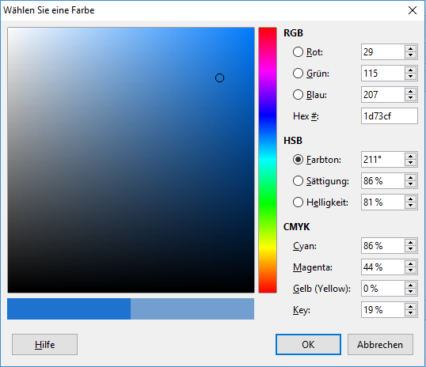
Abbildung 12: Grafische Farbauswahl

LibreOffice – Schriftarten
Tauschen Sie Dokumente mit anderen aus, kann es vorkommen, dass Sie die dort verwendeten Schriftarten nicht auf Ihrem Computer installiert haben. LibreOffice ersetzt für die Bildschirm- und Druckdarstellung fehlende Schriftarten durch solche, die auf Ihrem Computer installiert sind und die der originalen Schriftart entsprechen. Mit der vorliegenden Einstellung können Sie die ersetzenden Schriftarten selbst festlegen.
Die Einstellung erfolgt über die Option Ersetzungstabelle anwenden (Abbildung 13). Die Ersetzung gilt dabei nur für die Darstellung am Bildschirm und/oder im Druck. Im Dokument selber bleiben die zu ersetzenden Schriftarten erhalten, werden in der Symbolleiste angezeigt und werden auch beim Speichern mit in der Datei abgelegt.
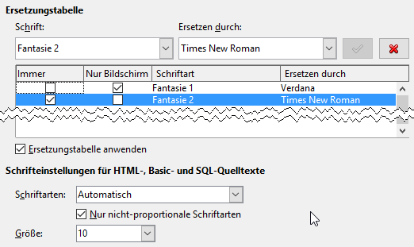
Abbildung 13: Schriftartenersetzung
Hinweis | Da in den beiden Listen Schrift und Ersetzen durch lediglich die Schriftarten angezeigt werden, die auf Ihrem Computer installiert sind, müssen Sie den Namen einer unbekannten Schrift von Hand in das Feld Schriftart eingeben.

Schriftartenersetzung aktivieren
Gehen Sie wie folgt vor:
- Setzen Sie das Häkchen bei Ersetzungstabelle anwenden.
- Auswahlliste Schrift: Tippen Sie hier die zu ersetzende Schriftart ein, wenn sie nicht installiert ist, oder lassen Sie sich die installierten Schriftarten anzeigen, um eine davon als zu ersetzende Schriftart auszuwählen.
- Wählen Sie in der Auswahlliste Ersetzen durch eine installierte Schriftart aus. Das Häkchen rechts von der Liste wird grün.
- Klicken Sie auf das grüne Häkchen. Die von Ihnen gewählte Ersetzung wird in das darunter liegende Listenfeld aufgenommen.
- Setzen Sie die Häkchen bei Immer und Nur Bildschirm nach der folgenden Tabelle:
Immer | Nur Bildschirm | Ersetzung Bildschirm | Ersetzung Druck
markiert | unmarkiert | Schriftart wird immer nach Ersetzungstabelle ersetzt | Schriftart wird immer nach Ersetzungstabelle ersetzt
markiert | markiert | Schriftart wird immer nach Ersetzungstabelle ersetzt | Nur fehlende Schriftart wird nach Standardersetzung ersetzt
unmarkiert | markiert | Nur fehlende Schriftart wird nach Ersetzungstabelle ersetzt | Nur fehlende Schriftart wird nach Standardersetzung ersetzt
unmarkiert | unmarkiert | Nur fehlende Schriftart wird nach Ersetzungstabelle ersetzt | Nur fehlende Schriftart wird nach Ersetzungstabelle ersetzt

Schriftartenersetzung löschen
Gehen Sie wie folgt vor:
- Markieren Sie im Listenfeld die zu löschende Schriftartenersetzung. Rechts in der Zeile darüber wird ein rotes Kreuzchen eingeblendet.
- Klicken Sie auf das Kreuzchen.

Schriftarten für HTML-, Basic- und SQL-Quelltexte
Im unteren Teil des Schriftarten-Dialogs legen Sie die Schriftart und die Größe der Schrift fest, die für die Anzeige von HTML-, Basic- und SQL-Quelltexte verwendet wird. Mit der Auswahl „Automatisch“ in der Auswahlliste Schriftarten überlassen Sie LibreOffice die Auswahl der Schriftart. Quelltexte sind in der Regel mit nicht-proportionalen Schriftarten besser lesbar. Wenn das Häkchen bei „Nur die nicht-proportionalen Schriften“ gesetzt ist, werden Ihnen im darüber liegenden Feld nur diese als Auswahlmöglichkeiten angezeigt.

LibreOffice – Sicherheit
Diese Einstellungen (Abbildung 14) betreffen das Speichern und Laden von Dokumenten. Da ODF-Dokumente verschiedene weitere Inhalte wie Makros (Programme), Internetlinks oder Dateiverweise zu externen Computern enthalten können, die potentiell Schaden anrichten können, legen Sie hier fest, inwieweit Sie den Zugriff auf solche Inhalte erlauben wollen.
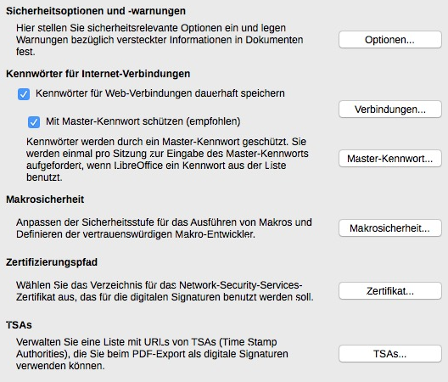
Abbildung 14: Sicherheitsoptionen für das Laden u. Speichern von Dokumenten
Von den einzelnen Punkten in diesem Dialog aus gelangen Sie zu weiteren Dialogen, die im Folgenden beschrieben werden.

Sicherheitsoptionen und -warnungen
In diesem Dialog (Abbildung 15) stellen Sie sicherheitsrelevante Optionen und legen fest, wann Warnungen bezüglich versteckter Informationen im Dokument erscheinen sollen.
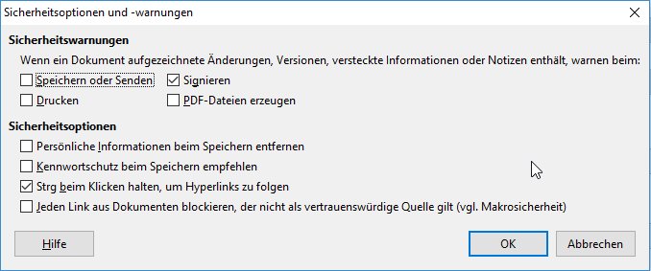
Abbildung 15: Dialog Sicherheitsoptionen und Warnungen
Sicherheitswarnungen
Die Optionen sind im Dialog deutlich beschrieben. Eine Warnung könnte folgendermaßen aussehen (Abbildung 16):
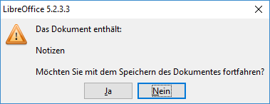
Abbildung 16: Sicherheitswarnung
Sicherheitsoptionen
Persönliche Informationen beim Speichern aus Dateien entfernen: Aktivieren, damit Benutzerdaten immer aus den Dateieigenschaften entfernt werden. Ist diese Option nicht aktiviert, können Sie die persönlichen Informationen für das aktuelle Dokument immer noch unter Datei → Eigenschaften... im Register Allgemein mit der Schaltfläche Zurücksetzen entfernen.
Kennwortschutz beim Speichern empfehlen: Legen Sie hiermit fest, dass die Option Mit Kennwort speichern in den Dialogen zum Speichern von Dateien immer aktiviert ist. Deaktivieren Sie die Option, wenn Sie Dateien standardmäßig ohne Kennwort speichern möchten.
Strg beim Klicken halten, um Hyperlinks zu folgen: Wenn aktiviert, muss die STRG-Taste gedrückt werden, während ein Hyperlink angeklickt wird, um ihm zu folgen. Wenn nicht, öffnet ein Klick den Hyperlink.
Jeden Link blockieren, der nicht als vertrauenswürdige Quelle gilt (vgl. Makrosicherheit): Hier ließ sich beim Testen, selbst bei höchster Sicherheitsstufe, keine Auswirkung erkennen.

Kennwörter für Internet-Verbindungen
Dies ist der zweite Punkt in Abbildung 14. Sie können ein Master-Passwort eingeben, Um einen einfachen Zugriff auf Seiten zu ermöglichen, die einen Benutzernamen und ein Kennwort benötigen, können Sie für solche Seiten Nutzernamen und Kennwörter speichern und die Liste durch ein Master-Kennwort schützen.
Sobald Sie die Option Kennwörter für Web-Verbindungen dauerhaft speichern aktivieren, werden Sie aufgefordert, das Master-Kennwort zu vergeben. Nach diesem Kennwort werden Sie pro LibreOffice-Sitzung einmalig gefragt, sobald Sie das erste Mal eine Verbindung aus der eingegebenen Liste benötigen oder die Verbindungen über die Schaltfläche Verbindungen verwalten wollen.
Warnung | Wenn Sie ihr Master-Kennwort vergessen, haben Sie keinen Zugriff mehr auf die gespeicherten Informationen. Beim Kennwort wird zwischen Groß- und Kleinbuchstaben unterschieden.

Makrosicherheit - Sicherheitslevel
Dies ist der dritte Punkt in Abbildung 14.Hier stellen Sie ein, wie sich LibreOffice beim Starten von Makros verhalten soll (Abbildung 17). Da manche Makros schon mit dem Öffnen einer Datei gestartet werden, sollten Sie die Sicherheit hier nicht zu niedrig einstellen.
Der Begriff „vertrauenswürdige Quelle“ wird im nächsten Abschnitt erläutert.

Warnung | Die Makros werden in aller Regel mit den Systemrechten des Nutzers ausgeführt, der sie startet. Unter Windows ist das in vielen Fällen ein User, der mit Administratorrechten angemeldet ist. Daher hat auch ein Makro in LibreOffice Zugriffsrechte auf alle Dateien.
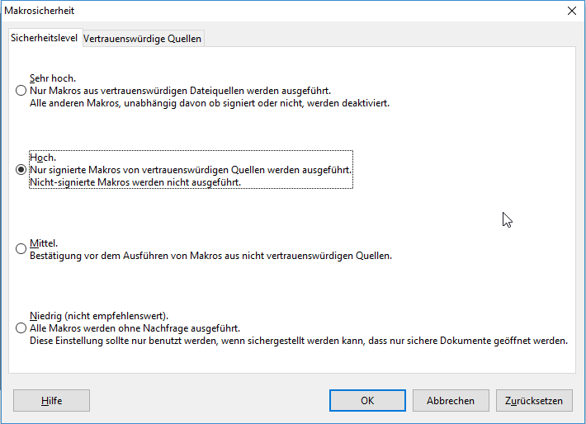
Abbildung 17: Sicherheitsstufen der Makrosicherheit
Die Beschreibungen der Niveaus in diesem Dialog sind teilweise nicht ganz exakt, hier eine Verdeutlichung:
Niveau: Niedrig
Makros werden immer ausgeführt. Diese Einstellung ist nur dann sinnvoll, wenn Sie anderweitig sicherstellen können, dass nur vertrauenswürdige Dokumente gespeichert werden können.
Niveau: Mittel
Makros, die nicht von vertrauenswürdigen Quellen stammen, müssen vor der Ausführung von Ihnen zugelassen werden.
Niveau: Hoch
Makros aus vertrauenswürdigen Quellen werden ausgeführt. Makros aus anderen Quellen werden desaktiviert, wenn sie nicht signiert sind; sind sie signiert (mit einem Zertifikat versehen), dann haben Sie die Möglichkeit, die Ausführung zuzulassen. Verlassen Sie sich aber nicht auf die Tatsache, dass eine Signatur vorliegt, sondern prüfen und verifizieren Sie sie. Informationen zu diesem Thema finden Sie in der LibreOffice-Hilfe , wenn Sie nach „Signatur“ suchen.
Niveau: Sehr hoch
Nur Makros aus vertrauenswürdigen Quellen werden ausgeführt.

Makrosicherheit – Vertrauenswürdige Quellen
In diesem Reiter (Abbildung 18) können Sie vertrauenswürdige Zertifikate (vergleiche den vorigen Abschnitt) und vertrauenswürdige Speicherorte auf Ihrem Rechner definieren. Diese Informationen werden verwendet, um bei den eingestellten Makrosicherheitslevels „Hoch“ und „Sehr hoch“ zu entscheiden, ob ein Makro ausgeführt werden kann.
Vertrauenswürdige Speicherorte können Sie über die Schaltfläche Hinzufügen aufnehmen. Ein hier eingetragenes Verzeichnis umfasst auch alle seine Unterverzeichnisse. Nehmen Sie hier alle Verzeichnisse auf, in denen Sie vertrauenswürdige Dokument ablegen, und speichern Sie dort dementsprechend auch nur solche Dokumente, denen Sie vertrauen können.
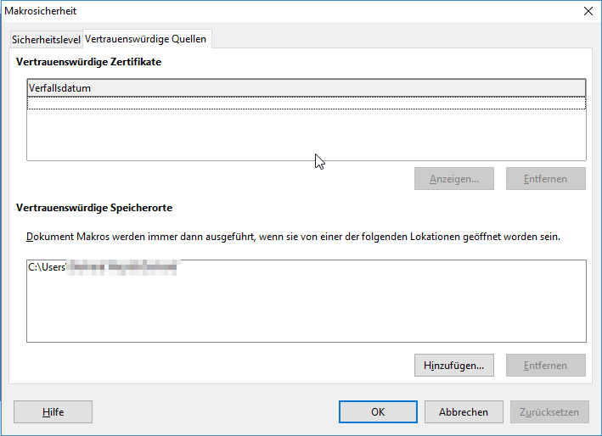
Abbildung 18: Vertrauenswürdige Quellen

Zertfizierungspfad
Dies ist der vierte Punkt in Abbildung 14. Er steht nur auf Systemen zur Verfügung, die NSS (Network Security Services) verwenden. Hier können Sie zwischen verschiedenen Orten für Schlüsselspeicher wählen, wenn Sie ein ODF-Dokument signieren oder ein signiertes PDF-Dokument erstellen möchten.

TSAs
Dies ist der fünfte Punkt in Abbildung 14. Hier (Abbildung 19) können Sie eine Liste mit URLs von TSAs (Time Stamp Authorities) verwalten. TSAs stellen digital signierte Zeitstempel (RFC 3161) zur Verfügung, die optional beim Export von signierten PDF-Dokumenten verwendet werden können. Mit der Schaltfläche Hinzufügen können Sie eine neue URL erfassen.
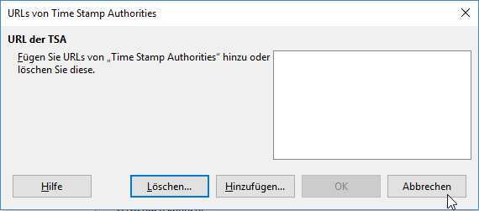
Abbildung 19: URLs von Time Stamp Authorities

Personalisierung
Sie können Ihre LibreOffice-Anwendung mit denselben Themes personalisieren, die für Mozilla Firefox verfügbar sind. Die Menüleiste sowie die Symbolleisten, die oben und unten angedockt sind, werden mit dem gewählten Theme im Hintergrund dargestellt.
Tipp | Themes von Mozilla Firefox sind auf der Mozilla-Webseite unter der folgenden Adresse verfügbar: https://addons.mozilla.org/de/firefox/themes/.

Hinweis | Jedes Firefox-konforme Theme funktioniert auch mit LibreOffice. Dennoch sieht nicht jedes Theme gut aus — wenn das Bild ungeeignet ist, kann es sich mit den Menüs und den Symbolen der Symbolleisten optisch vermischen.

Im Personalisierungsdialog (Abbildung 20)
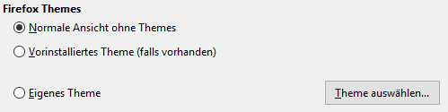
Abbildung 20: Personalisierung
Die folgenden Optionen stehen zur Verfügung:

Normale Ansicht ohne Themes
Der Hintergrund der Symbolleisten erbt die Hintergrundeinstellungen Ihres Desktopumgebung. Dies ist die Standardeinstellung für LibreOffice.

Vorinstalliertes Theme (falls vorhanden)
Zeigt, falls verfügbar, das System-Theme. Ihr Systemadministrator hat evtl. ein solches bei der LibreOffice Installation global hinzugefügt. Bei dieser Einstellung wird dieses übernommen.

Eigenes Theme
Wählen Sie diese Option aus, um den Dialog „Firefox-Theme auswählen“ zu öffnen und ein Theme auszuwählen. Betätigen Sie dann die Schaltfläche.

Dialog Firefox-Themes auswählen
Dieser Dialog erlaubt es Ihnen, spezielle Themes zu installieren oder existierende Themes von der Mozilla Firefox-Webseite hinzuzufügen.

Benutzerdefinierte Suche
Tippen oder fügen Sie die URL des Themes von der Webseite ein. Um die URL zu erhalten, navigieren Sie in Ihrem Browser zur Theme-Webseite und kopieren die in der Adresszeile Ihres Browsers angezeigte URL. Dann fügen Sie sie ins Textfeld des Dialogs ein. Klicken Sie auf die Schaltfläche Suchen, um es herunterzuladen und in LibreOffice zu installieren.

Vorgeschlagene Themes nach Kategorie
Zeigt eine zufällige Auswahl von neun Themes an, basierend auf den Kategorien, die auf den Schaltflächen angezeigt werden.
Klicken Sie auf eine der 5 Schaltflächen, um im Bildbereich unten eine zufällige Auswahl von neun Themes der Kategorie anzuzeigen, die mit der Kategorie der Schaltfläche bezeichnet sind.
Um eines der angezeigten Themes zu übernehmen, klicken Sie auf dessen Bild und anschließend auf OK.
Hinweis | Da die Themes von der Mozilla Firefox Themes-Webseite abgerufen werden, müssen Sie evtl. etwas warten, bis alle neun Theme-Vorschauen angezeigt werden. Bitte haben Sie etwas Geduld. Solange die Suche läuft, wir auch unten links neben der Schaltfläche Hilfe eine entsprechende Nachricht angezeigt.

Anwendungsfarben
Diese Option (Abbildung 21) ermöglicht es, die Farben, die LibreOffice zum Kennzeichnen von Elementen der Benutzeroberfläche verwendet, in vielen Fällen selbst zu bestimmen. Weiterhin können Sie für manche dieser Elemente (z.B. die Textbegrenzung, also die Grenzen, innerhalb derer der Text geschrieben wird, oder die Tabellenbegrenzungen) festlegen, ob sie überhaupt angezeigt werden.
Sie können den Standard (Schemaname „LibreOffice“) direkt ändern, aber besser ist es, die geänderten Einstellungen unter einem eigenen Farbschemanamen zu speichern (Schaltfläche Speichern), nachdem Sie die gewünschten Änderungen vorgenommen haben. Das gewählte Farbschema bleibt aktiv, bis Sie ein anderes wählen.
Wenn Sie für eine Element, wie bei den meisten im Farbschema „LibreOffice“, die Farbe „Automatisch“ wählen, wird die im System dafür festgelegte Farbe gewählt.
Hinweis | Die Schaltfläche Zurücksetzen stellt nicht den Installationszustand des Farbschemas „LibreOffice“ bzw. den Anfangszustand eines anderen Farbschemas wieder her! Daher ist die Verwendung eines eigenen Farbschemas sinnvoll, um durch einen Farbschemawechsel wieder die Standardsituation herstellen zu können.
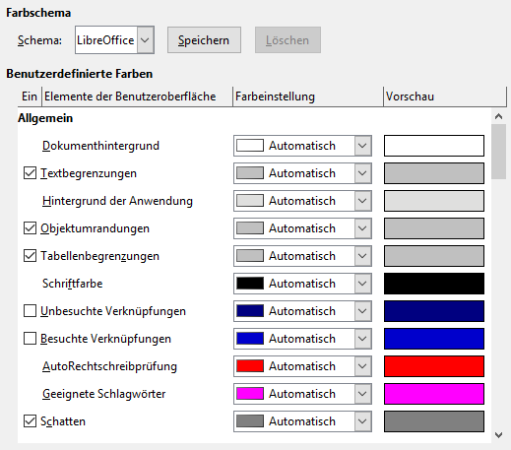
Abbildung 21: LibreOffice-Farbschema

Barrierefreiheit
Hier stellen Sie Optionen ein, die die Barrierefreiheit von LibreOffice beeinflussen, z.B. für Personen mit Sehbehinderungen oder für die Bedienung von LibreOffice ohne Maus (Abbildung 22).

Sonstige Optionen
Unterstützung behindertengerechter Zugangsprogramme
Diese Option aktivieren Sie, wenn Sie Zusatzprogramme für spezielle Geräte benötigen (z. B. externe Bildschirmlesegeräte, Braille-Ausgabegeräte oder sprachgesteuerte Eingabegeräte). Beachten Sie, dass dazu eine JRE (Java Runtime Environment) installiert sein muss.
Die Aktivierung wird es nach einem Neustart wirksam.
Textauswahlcursor in schreibgeschützten Textdokumenten verwenden
Mit dieser Option haben Sie die Möglichkeit, in schreibgeschützten Dokumenten mittels Tastatur Textpassagen zu markieren, um sie beispielsweise zu kopieren und in ein anderes Dokument einzufügen.
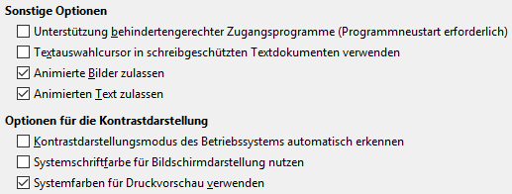
Abbildung 22: Optionen für die Barrierefreiheit
Animierte Grafiken zulassen
Manche Grafikformate unterstützen Animationen, GIF-Bilder zum Beispiel. Aktivieren Sie diese Option zur Darstellung von Animationen. Ist dieser Punkt deaktiviert, dann wird in aller Regel das erste oder letzte Bild der Animation gezeigt.
Animierten Text zulassen
Möchten Sie Text darstellen, dem Sie eine Animation zugewiesen haben (z. B. Format → Zeichen → Schrifteffekt → Blinkend in Writer), dann aktivieren Sie diesen Punkt.

Optionen für die Kontrastdarstellung
Sie können in Ihrem Betriebssystem die Kontrastdarstellung einschalten, um die Lesbarkeit zu erhöhen. Hier stellen Sie ein, wie LibreOffice diese Einstellung des Betriebssystems nutzt.
Ist die Kontrastdarstellung aktiviert, dann werden Zellumrandungen und Schatten stets in der Textfarbe angezeigt, etwaige Zellhintergrundfarben werden nicht dargestellt.
Tipp | Unter Windows schalten Sie die Kontrastdarstellung mit der Tastenkombination Linke-Alt Taste + Linke Umschalt-Taste + Druck ein. Erschrecken Sie dabei nicht, die gleiche Tastenkombination schaltet auch wieder zurück zur normalen Darstellung.
Kontrastdarstellungsmodus des Betriebssystems automatisch erkennen
Bei einer sehr dunklen Systemhintergrundfarbe wird LibreOffice in den Kontrastdarstellungsmodus geschaltet.
Systemschriftfarbe für Bildschirmdarstellung nutzen
Die Schriften in LibreOffice werden gemäß den Systemfarbeneinstellungen dargestellt. Diese Einstellung wirkt sich nur auf die Bildschirmanzeige aus.
Systemfarben für Seitenvorschau verwenden
Die Systemeinstellungen für die Kontrastdarstellung werden auch auf Seitenansicht und Seitenvorschau angewendet.

Erweitert
In diesem Dialog (Abbildung 23) legen Sie Optionen für Java und für experimentelle Funktionen fest.
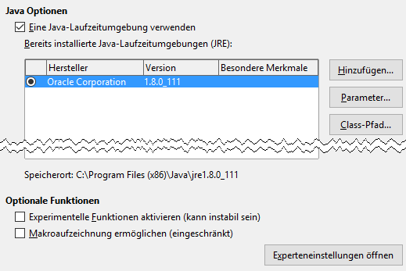
Abbildung 23: Erweitert: Weitere Optionen

Java Optionen
Für manche Funktionen in LibreOffice, beispielsweise in Base, ist die Installation einer JRE (Java Runtime Environment, Java-Laufzeitumgebung) notwendig. Wenn Sie diese installiert haben, aktivieren Sie das Kästchen vor dem Text „Eine Java-Laufzeitumgebung verwenden“. Die installierten Laufzeitumgebungen werden in der darunter angezeigten Liste angezeigt; Sie müssen eventuell eine kleine Weile warten, ehe die Angaben angezeigt werden, weil LibreOffice das System durchsucht, um die Laufzeitumgebungen zu finden.
Wählen Sie dann gegebenenfalls die gewünschte Laufzeitumgebung aus, indem Sie auf das Optionsfeld (der Kreis) vor dem Namen klicken. Der Pfad zur JRE wird unter dem Listenfeld angezeigt.
Hinweis | In manchen Systemen werden die geänderten Einstellungen erst wirksam, wenn Sie LibreOffice neu gestartet haben.
Mit den Schaltflächen auf der rechten Seite können Sie JREs hinzufügen und Startparameter und Class-Pfad-Angaben ergänzen. In „Class-Pfad“ tragen Sie eventuell benötigte Java-Klassen oder -Klassenbibliotheken (Endung .jar) ein, z.B. Treiber für eine JDBC-Datenbankverbindung.

Optionale Funktionen
Experimentelle Funktionen aktivieren
Hier können Sie Funktionen aktivieren, die von den Entwicklern als experimentell eingestuft werden und deshalb eventuell auch noch instabil sind und zu Fehlern führen können. Die Liste dieser Funktionen ändert sich von Version zu Version. Zum Beispiel muss diese Einstellung aktiviert werden, wenn Sie die Einstellungen zur Basic IDE (siehe Abbildung 25) ändern wollen.
Makroaufzeichnung ermöglichen
Ermöglicht die Aufzeichnung von Makros. Nicht alle Funktionen, die man als Benutzer ausführt, lassen sich durch den Makrorekorder aufzeichnen. Nähere Informationen zum Makrorekorder finden Sie in Kapitel 13, „Einführung in Makros“ dieses Handbuchs.

Experteneinstellungen öffnen
Hiermit öffnen Sie den Dialog „Experteneinstellungen“ (Abbildung 24), in dem Sie hunderte von Konfigurationseinstellungen von LibreOffice ansehen und ändern können, die oft nicht in de Benutzeroberfläche zur Verfügung stehen. Als Beispiel werden hier die Produkt- und Versionsinformationen gezeigt:
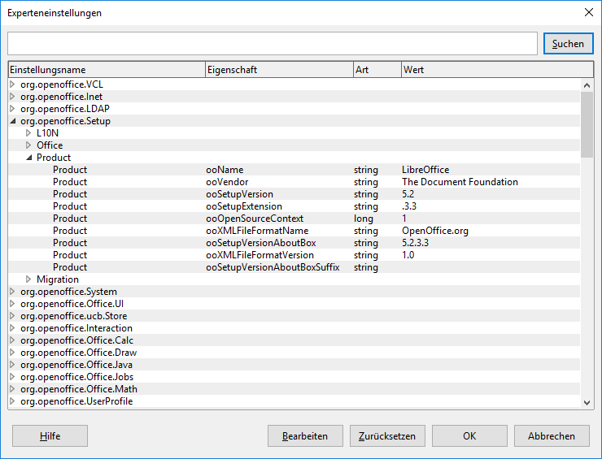
Abbildung 24: Experteneinstellungen: hier die Produktinformationen
Warnung | Ändern Sie hier nur etwas, wenn Sie wissen, was Sie tun, da Sie durch den direkten Zugriff auch Änderungen vornehmen können, die Schaden anrichten können oder zu Widersprüchen führen.
Zum Beispiel könnten Sie im abgebildeten Ausschnitt ooSetupVersion und ooSetupExtension ändern, aber ooSetupVersionAboutBox vergessen, was dann je nach Zugriff unterschiedliche Informationen liefert. Die Problematik beschränkt sich aber auch bei diesen Feldern nicht nur auf die Bereitstellung von Information: Diese Felder können auch von Makros abgefragt werden, um je nach Version unterschiedlich reagieren zu können, und damit könnte eine Änderung durchaus zu unerwünschtem oder fehlerhaften Verhalten führen.
Die Einstellungen sind in einer Baumstruktur angeordnet, doppelklicken Sie auf eine Zeile, die am Anfang ein graues Dreieck mit der Spitze nach rechts hat, um den Eintrag aufzuklappen. In Zeilen ohne Dreieck sehen Sie in den weiteren Spalten jeweils die Eigenschaft, deren Art und deren Wert. Durch Bearbeiten oder Doppelklick können Sie den Wert ändern, bei booleschen Werten wird durch den Doppelklick gleich umgeschaltet.

Basic-IDE
Diese Optionen (Abbildung 25)sind nur verwaltbar, wenn die experimentellen Funktionen (siehe Abbildung 23) aktiviert sind.
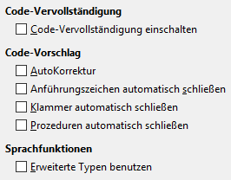
Abbildung 25: Optionen für die Basic-IDE
Die genannten Optionen betreffen nur die Programmierung in Basic. Daher wird hier nur auf die Online-Hilfe zu diesem Dialog verwiesen.

Online-Update
Hier können Sie festlegen (Abbildung 26), ob Sie über vorhandene Updates benachrichtigt werden oder ob diese automatisch heruntergeladen werden sollen.

Automatisch nach Updates suchen
Markieren Sie den Eintrag, wenn Sie regelmäßig nach Updates suchen wollen. Danach wählen Sie das Intervall in dem LibreOffice auf Updates prüfen soll. LibreOffice wird einmal am Tag, in der Woche oder im Monat nach Updates suchen, sofern eine Internetverbindung verfügbar ist. Wenn Sie über einen Proxy mit dem Internet verbunden sind, konfigurieren Sie diesen im Menü unter Extras → Optionen... → Internet → Proxy.
Sobald ein Update zur Verfügung steht, werden über ein Symbol in der Menüleiste einige Erläuterungen angezeigt. Klicken Sie zum Fortfahren auf das Symbol.
Hinweis | Die Online-Aktualisierung ist ein Modul, das bei der Installation ausgewählt werden kann. Wählen Sie dazu die benutzerdefinierte Installation im Setup von LibreOffice.
Die Im Dialog enthaltenen Einstellungen sprechen für sich.
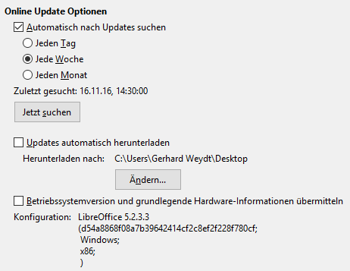
Abbildung 26: Optionen für den Online-Update

OpenCL
Dieser Dialog (Abbildung 27) dient dazu, Einstellungen für OpenCL festzulegen. OpenCL ist eine Technologie, um Berechnungen in großen Tabellendokumenten zu beschleunigen.
Die Dokumentation für diese Technologie ist noch im Entstehen, schauen Sie in der Hilfe zu diesem Dialog oder im Internet mit OpenCL + LibreOffice nach weiteren Informationen.
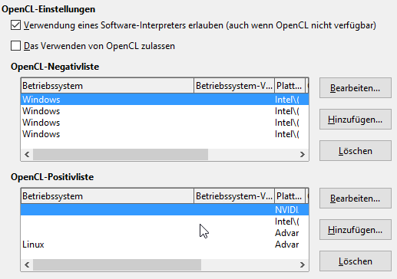
Abbildung 27: OpenCL-Einstellungen

Optionen für das Laden und Speichern

Allgemein
Einstellungen, die das Laden und Speichern betreffen, sind in LibreOffice genau wie in anderen Office Paketen vorhanden (Abbildung 28). Die Optionen werden unten im Einzelnen erklärt.
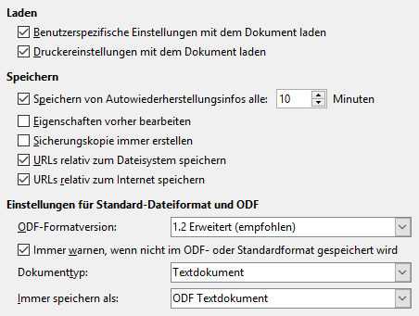
Abbildung 28: Allgemeine Einstellungen für Laden und Speichern

Laden
Benutzerspezifische Einstellungen mit dem Dokument laden
Immer wenn Sie ein Dokument speichern, werden wichtige Einstellungen innerhalb des Dokumentes mit gesichert. Einige Eigenschaften werden beim erneuten Laden des Dokumentes nur eingestellt, wenn Sie diese Option aktivieren. Dazu gehören zum Beispiel der Druckername des letzten Druckers, auf dem Sie das Dokument ausgedruckt haben, oder einige der Einstellungen, die Sie unter Extras → Optionen → LibreOffice Writer (Draw/Impress/Base/…) vorgenommen haben. Die Maßeinheit ist z. B. so eine Einstellung. Aktivieren Sie die benutzerspezifischen Einstellungen nicht, dann werden die Standardeinstellungen von LibreOffice für all diese Optionen gesetzt.
- Auch wenn die Option Benutzerspezifische Einstellungen mit dem Dokument laden nicht aktiviert ist, sind die folgenden benutzerdefinierten Einstellungen trotzdem wirksam:
- Einstellungen, die Sie unter Datei → Drucken → Zusätze finden,
- Name des Faxdruckers,
- Abstandsoptionen für Absätze vor Texttabellen,
- Informationen über die automatische Aktualisierung für Verknüpfungen, Feldfunktionen und Diagramme,
- Informationen über den Umgang mit asiatischen Zeichenformatierungen.
Unabhängig davon, ob diese Option aktiviert ist, werden die folgenden Einstellungen immer mit dem Dokument geladen:
- mit dem Dokument verbundene Datenquelle und deren Ansicht.
Druckereinstellungen mit dem Dokument laden
Ist diese Einstellung gesetzt, werden die Einstellungen zum Drucken aus dem Dokument verwendet. Sonst wird der Standarddrucker des Systems mit den Standardeinstellungen verwendet. Wenn die Einstellung aktiviert ist, kann das also dazu führen, dass ein Drucker, der von Ihrem System aus gar nicht erreichbar ist, als Standarddrucker eingetragen wurde. Dies kann insbesondere bei Verwendung des Symbols Direkt Drucken aus der Symbolleiste zu Problemen führen; auch bei Verwendung des Menüpunkts Drucken müssen Sie in diesem Fall den Drucker manuell ändern.

Speichern
Speichern von AutoWiederherstellungsinfo alle … Minuten
Hier stellen Sie ein, ob und wie oft Wiederherstellungsinformationen in einem LibreOffice Dokument gespeichert werden. Diese werden genutzt, um Ihr Dokument nach einem Absturz wiederherzustellen.
Zusätzlich versucht LibreOffice im Falle eines Systemausfalls automatisch, Informationen für die Autowiederherstellung aller geöffneten Dokumente zu speichern, soweit möglich.
Eigenschaften vorher bearbeiten
Wenn Sie diese Einstellung aktiviert haben, werden Sie immer, wenn Sie ein neues, bisher unbenanntes Dokument speichern wollen, dazu aufgefordert, die Dokumenteigenschaften zu bearbeiten. Diese werden in Kapitel 1 dieses Handbuchs behandelt.
Sicherungskopie immer erstellen
Wenn Sie diese Option aktivieren, kopiert LibreOffice den Stand des Dokumentes, wie er beim Laden oder letzten Speichern vorlag, als Sicherungskopie, wenn Sie das aktuelle Dokument speichern. Jedes Mal, wenn LibreOffice eine weitere Sicherungskopie anlegt, wird die vorherige Kopie ersetzt. Die Sicherungskopie erhält die Dateinamenserweiterung .BAK.
Den Speicherort für die Sicherungskopien können Sie im Menü Extras → Optionen... → LibreOffice → Pfade (Abbildung 10) ändern.
URLs relativ zum Dateisystem speichern
Wenn Sie in ihrem Dokument Verknüpfungen auf andere Dateien einfügen, können die URLs, also die Adressen der Dokumente, relativ oder absolut gespeichert werden. Absolute Adressen beinhalten die volle Information über alle Ebenen des Speicherorts bis hinauf zum Basisverzeichnis. Sie können also ihr Dokument an eine völlig andere Stelle verschieben, und die Verknüpfungen funktionieren weiterhin, vorausgesetzt natürlich, dass der Speicherort im Zugriff ist. Bei relativer Speicherung wird die Verknüpfung relativ zur Position im Dateisystem gespeichert. Wenn Sie nun das Dokument verschieben, funktioniert die Verknüpfung nur, wenn auch das verknüpfte Objekt verschoben wurde.
Die absolute Speicherung ist also zu empfehlen, wenn die verknüpften Objekte unabhängig von Ihrem Dokument sind und eher ihren Platz beibehalten. Die relative Speicherung ist sinnvoll, wenn die verknüpften Objekte mit ihrem Dokument in nahem Zusammenhang stehen und gemeinsam mit dem Dokument kopiert oder verteilt werden; auch für die Wiederherstellung auf einem anderen Laufwerk ist die relative Speicherung die richtige Wahl.
Hinweis | Der gespeicherte relative Pfad beginnt nicht unbedingt mit dem kleinsten Verzeichnis, das das Dokument und das verknüpfte Objekt beinhaltet, es kann auch ein höher gelegenes Verzeichnis sein.
URLs relativ zum Internet speichern
Analog zu dem Punkt URL relativ zum Dateisystem speichern können Sie die Dateien auch auf einem Internetserver ablegen. Dann ist es ebenfalls wichtig, relative URLs zu verwenden, um bei einem Verschieben der Dateien von einem Ordner in einen anderen oder von einem Server auf einen anderen nicht alle Verknüpfungen im Dokument neu anpassen zu müssen.
Einstellungen für Standard-Dateiformat und ODF
Standard für das Dateiformat von LibreOffice ist ODF. Welche ODF-Version verwendet wird oder ob in einem anderen Dateiformat gespeichert werden soll, stellen Sie hier ein.
ODF – Formatversion
Die aktuelle Formatversion von ODF (Stand 11/2016) ist ODF 1.2 Erweitert. Sollten Sie eine solche Datei mit früheren Office-Versionen öffnen, kann es sein, das spezielle Formatierungen verloren gehen (z. B. Querverweise in Überschriften oder nummerierte Listen). Sollten Sie also Dokumente mit anderen Personen austauschen, die ein Programm nutzen, welches das neueste Format nicht lesen kann, dann stellen Sie die Formatversion auf Version 1.0/1.1 ein. Beachten Sie auch, das Microsoft Office in alten Versionen ODF nicht unterstützt. Hier sollten Sie auf ein aktuelles MS-Office updaten oder Ihre Dokumente in einem für MS-Office lesbaren Format abspeichern (vgl. unten). LibreOffice kann Dokumente sowohl in den älteren Microsoft-Formaten wie .doc und den neuen XML-basierten wie .docx speichern.
Immer warnen, wenn nicht im ODF- oder Standardformat gespeichert wird
Aktivieren Sie diese Option für die entsprechende Warnung. Das Abspeichern in einem anderen als Format als ODF kann dazu führen, dass erweiterte Funktionen oder Formatierungen eines Dokumentes nicht gespeichert werden.
Dokumenttyp – immer speichern als
Hier können Sie einstellen, dass ein spezieller Dokumenttyp von LibreOffice immer in einem bestimmten Format gespeichert wird. Änderungen sind (nur) dann sinnvoll wenn Sie LibreOffice als Ersatz für ein anderes Office-Produkt einsetzen und in der Anfangsphase noch mit alten Dateiformaten arbeiten müssen.
Die beiden Listenfelder sind miteinander gekoppelt.

VBA-Eigenschaften
Der Code von Microsoft-Office-Dateien, die Makros enthalten, ist in Visual Basic (VBA) geschrieben und nicht völlig kompatibel mit dem Basic, das in LibreOffice verwendet wird; er muss daher umgewandelt werden, wenn Sie mit ihm in LibreOffice arbeiten wollen. Sie müssen sich deshalb entscheiden, ob Sie den Original-Code erhalten wollen, weil die Datei weiterhin in MS Office ausführbar sein soll, oder ob Sie den Code in LibreOffice nutzen wollen. Im zweiten Fall besteht noch die Wahl zwischen der Ausführung des Codes oder der Bereitstellung (in Kommentarform) in der Basic-IDE, damit Sie ihn als Basic-Code bearbeiten können. Diese Möglichkeiten können Sie getrennt für die drei Komponenten Word, Excel und PowerPoint auswählen (Abbildung 29):
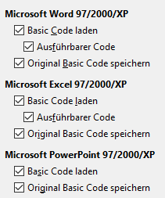
Abbildung 29: Einstellungen für Makros in MS Office
Basic Code laden
Der etwaige in einem MS-Dokument enthaltene Code wird geladen, aber als Kommentar gekennzeichnet. In der Basic IDE können Sie den Code ansehen und editieren. Änderungen, die Sie daran vornehmen, werden angenommen und gesichert, wenn Sie das Dokument im LibreOffice Format (ODF) speichern. Der Code geht allerdings verloren, wenn Sie ein solches Dokument im MS-Office Format speichern.
Ausführbarer Code
Sollten Sie zusätzlich dieses Feld aktivieren, dann wird der Basic-Code nicht in der IDE angezeigt, sondern in einem speziellen Format geladen, in dem er ausführbar ist.
Original Basic Code wieder speichern
Aktivieren Sie diese Option, dann wird der MS-Office Basic-Code beim Laden eines Dokumentes im Original-Zustand gehalten. Beim Speichern eines solchen Dokumentes im MS-Office Format wird der Code wieder zurückgeschrieben.

Microsoft Office
Dieser Dialog behandelt die Einstellungen für OLE Objekte (Abbildung 30), die in MS-Office-Dokumenten eingebettet sind.
Diese Einstellungen gelten für den Fall, dass kein Microsoft OLE-Server existiert (z. B. unter UNIX) oder wenn kein LibreOffice OLE-Server zum Bearbeiten der OLE-Objekte bereitsteht.
Wenn ein OLE-Server für das eingebettete Objekt aktiv ist, wird der OLE-Server zur Darstellung des Objektes genutzt.
Wenn kein OLE-Server für MathType Objekte aktiv ist, können die eingebetteten MathType Objekte zu LibreOffice Math Objekte konvertiert werden. Für diese Umwandlung dürfen die eingebetteten MathType Objekte die MathType 3.1 Spezifikationen nicht überschreiten.

Listenfeld
Das Listenfeld bietet für verschiedene Paarungen von Microsoft- und LibreOffice-Dokumenten die Möglichkeit, zu entscheiden, was beim Laden und Speichern eines MS-Office-Dokuments mit den OLE-Objekten geschehen soll:
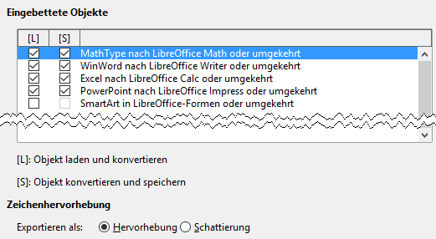
Abbildung 30: Handhabung von OLE-Objekten für MS-Office-Dokumente
Markieren Sie das Feld in der Spalte [L] vor dem Eintrag, wenn ein Microsoft OLE-Objekt beim Laden des Dokuments in LibreOffice in das entsprechende LibreOffice OLE-Objekt umgewandelt werden soll.
Markieren Sie das Feld in der Spalte [S] vor dem Eintrag, wenn ein LibreOffice OLE-Objekt beim Speichern eines Dokuments in einem Microsoft-Dateiformat in das entsprechende Microsoft OLE-Objekt umgewandelt werden soll.

Zeichenhervorhebung
Microsoft Office hat zwei verschiedene Zeichenattribute, welche dem Zeichenhintergrund von LibreOffice entsprechen. Wählen Sie das passende Attribut (Hervorhebung oder Schatten), welches Sie beim Export in Microsoft Office Dateiformate verwenden möchten.

HTML Kompatibilität
Sollten Sie HTML-Dateien mit LibreOffice laden oder speichern, dann sind diese Einstellungen (Abbildung 31) von Belang, mit denen Sie die Umwandlung von HTML-Tags zu LibreOffice-Attributen und umgekehrt festlegen. Da dies eher ein Thema für Spezialisten ist, sei nur auf die ausführliche Hilfe zu diesem Dialog verwiesen.
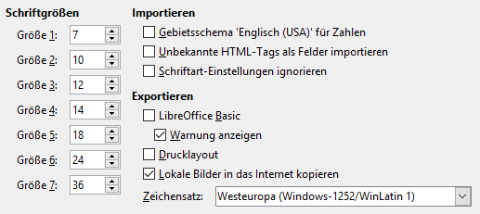
Abbildung 31: HTML-Kompatibilität

Spracheinstellungen
Die Spracheinstellungen behandeln zum einen, mit welcher Sprache und zugehörigen weiteren Festlegungen wie dem Dezimaltrenner Sie in LibreOffice arbeiten möchte, zum andern Prüflogiken für Rechtschreibung und Grammatik.

Installation von weiteren Wörterbüchern
Mit LibreOffice werden standardmäßig schon einige Wörterbücher installiert. Um weitere Wörterbücher hinzuzufügen, sollten Sie eine Internetverbindung haben. Wählen Sie dann unter Extras → Optionen → Spracheinstellungen → Linguistik (Abbildung 34)oder im Menü Extras → Sprache → Weitere Wörterbücher im Internet… aus. LibreOffice öffnet dann im Browser die Seite der LibreOffice Extensions, auf der Sie weitere Wörterbüchern finden können.

Sprachen
Hier machen Sie Angaben zu sprachabhängigen Einstellungen für die Benutzeroberfläche und sonstige grundsätzliche Festlegungen (Abbildung 32).
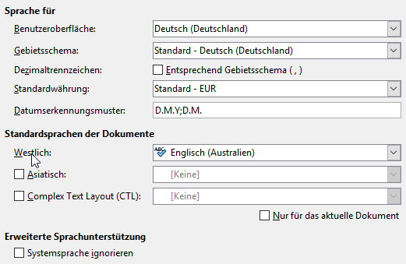
Abbildung 32: Spracheinstellungen: Sprachen

Sprache für
Benutzeroberfläche
Wählen Sie hier, in welcher Sprache Menüs, Hilfe und sonstige Texte der Benutzeroberfläche angezeigt werden.
Gebietsschema
Wählen Sie hier das Gebietsschema, in dem länderabhängige Einstellungen wie das Dezimaltrennzeichen, Währung, Maßeinheiten usw. festgelegt sind. Durch eine Änderung des Gebietsschemas ändern sich zunächst automatisch auch der Dezimaltrenner, die Währung und das Datumserkennungsmuster. Diese Werte können allerdings im Anschluss wieder angepasst werden.
Dezimaltrennzeichen
Durch das Gebietsschema ist das Dezimaltrennzeichen, das in der Benutzeroberfläche verwendet wird, bereits festgelegt. Wenn Sie diese Einstellung aktivieren, wird dieses Dezimaltrennzeichen auch gesetzt, wenn Sie die Dezimaltaste des Nummernblocks betätigen. Ist sie deaktiviert, dann wird das Zeichen laut Systemeinstellung verwendet.
Datumserkennungsmuster
Hier wird festgelegt, welche Zeichenkombinationen als Datumswert interpretiert werden. Calc Tabellendokumente und Writer Tabellenzellen benötigen gebietsschemaabhängige Datumserkennungsmuster, um ein Datum korrekt zu erkennen. Die standardisierten gebietsschemaabhängigen Datumserkennungsmuster sind im Programm voreingestellt und werden über das Gebietsschema automatisch gesetzt, aber es ist möglich, weitere hinzuzufügen oder bestehende abzuändern.
Zusätzlich zu den angegebenen Datumserkennungsmustern wird, unabhängig vom verwendeten Gebietsschema, die Eingabe nach ISO-Norm 8601 im Format Y-M-D erkannt und führt seit LibreOffice 3.5 zudem zur Verwendung des Datumsformats YYYY-MM-DD.
Syntax: Y meint Jahr, M meint Monat, und D meint Tag, unabhängig von der eingestellten Sprache, wobei hier mit dem Buchstaben ein oder mehrere Ziffern gemeint sind. Beim ISO-Datum YYYY-MM-DD hingegen stellt jeder Buchstabe nur eine Ziffer dar.

Standardsprachen der Dokumente
Möchten Sie die Standard-Spracheinstellungen aller (ab der Einstellungsänderung neuen) Dokumente ändern, so geschieht das in diesem Abschnitt. (Wie Sie erkennen, können Sie die Spracheinstellung auch Nur für das aktuelle Dokument ändern.)
Brauchen Sie in einem oder in allen Ihren Dokumenten asiatische Sprachen (Chinesisch, Japanisch, Koreanisch) und Unterstützung von komplexem Textlayout (CTL = engl.: complex text layout – wichtig für Dokumente in den Sprachen Urdu, Thai, Hebräisch und Arabisch), dann aktivieren Sie die entsprechenden Optionen. Beim nächsten Öffnen der Spracheinstellungen erhalten Sie in diesem Fall weitere Optionen (Beispiel in Abbildung 33). Bitte beachten Sie dazu auch die Hilfe für den Dialog „Sprachen“.
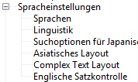
Abbildung 33: zusätzliche Optionen für asiatische Sprachen und CTL

System-Eingabesprache ignorieren
Hier legen Sie fest, ob Änderungen an der Systemeingabesprache ignoriert werden sollen. Falls sie ignoriert werden, wird bei neuem Text der Sprache des Dokuments oder des gegenwärtigen Absatzes gefolgt, nicht der gegenwärtigen Systemsprache.

Linguistik
Hier stellen Sie alle Rechtschreibeinstellungen ein (Abbildung 34):

Verfügbare Sprachmodule
Das Listenfeld zeigt die verfügbaren Sprachmodule. Ein Sprachmodul kann ein, zwei oder drei Untermodule enthalten: Rechtschreibung, Silbentrennung und Thesaurus. Jedes Untermodul kann in einer oder mehreren Sprachen vorliegen. Wenn Sie vor dem Namen des Moduls klicken, um eine Markierung zu setzen, schalten Sie damit alle vorhandenen Untermodule zugleich ein. Wenn Sie eine gesetzte Markierung aufheben, schalten Sie damit alle vorhandenen Untermodule zugleich aus. Wollen Sie nur einzelne Untermodule ein- oder ausschalten, klicken Sie auf Bearbeiten zum Wechseln in den Dialog Module bearbeiten(Abbildung 35).
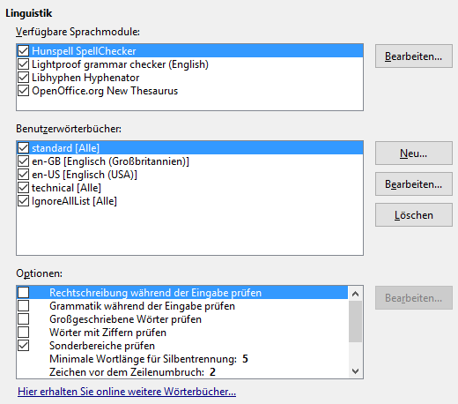
Abbildung 34: Spracheinstellungen: Linguistik
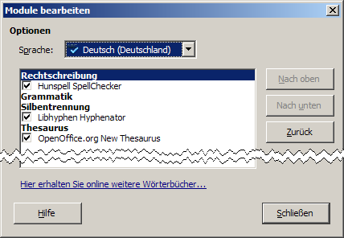
Abbildung 35: Linguistik: Module bearbeiten
Tipp | Auch in diesen beiden Dialogen können Sie weitere Wörterbücher installieren.

Benutzerwörterbücher
Das Listenfeld zeigt alle verfügbaren Benutzer-Wörterbücher, die zusätzlich für Rechtschreibung und Silbentrennung verwendet werden. Sie können bestehende Wörterbücher erweitern oder neue Wörterbücher anlegen.
Wenn Sie beim Anlegen eines neuen Wörterbuchs das Feld „Ausnahme (-) ankreuzen, dann enthält das Wörterbuch die Wörter, die Sie vermeiden wollen. Beim Auftreten eines solchen Wortes in Ihrem Text erhalten Sie dann eine Warnung.
Details zur Eingabe in den Wörterbüchern finden Sie in der Hilfe zu diesen Dialogen.
Hinweis | Die Liste IgnoreAllList (Alle) beinhaltet alle Wörter, die während der Rechtschreibprüfung mit dem Befehl Ignorieren ausgezeichnet wurden. Diese Liste wird temporär für die Dauer der aktuellen Rechtschreibprüfung aufgebaut und ist ansonsten leer.

Optionen
In den Optionen stellen Sie ein, wofür und wann LibreOffice die sprachlichen Prüfungen vornimmt. Standardmäßig ist die Rechtschreibung während der Eingabe aktiviert. Unbekannte Worte werden dann mit einer kleinen roten Wellenlinie unterstrichen werden. Deaktivieren Sie diese Einstellung, um Ihre Eingaben nur noch manuell, mit einer Tastenkombination (F7 für Rechtschreibprüfung, Strg + F7 für Thesaurus) oder mittels des Menüs (Extras → Rechtschreibprüfung und Grammatik) zu prüfen.
Die Punkte dieser Liste sind selbsterklärend. Die meisten aktivieren oder deaktivieren Sie einfach mittels eines Hakens vor dem Feld. Wenn es Unterpunkte gibt, dann können Sie den Wert über die Schaltfläche Bearbeiten ändern.
Hinweis | Beachten Sie, dass neben der automatischen Rechtschreibprüfung auch noch die AutoKorrektur und AutoErsetzung aktiv sein können. Diese ersetzen kleine Fehler schon beim Eingeben von Text oder bei der Nachbearbeitung. So wird zum Beispiel bei zwei Großbuchstaben am Anfang eines Wortes der zweite durch den entsprechenden Kleinbuchstaben ersetzt. Sollten manche dieser Ersetzungen Sie stören, dann können Sie sie in den Optionen zur AutoKorrektur abschalten. Sie erreichen diese mit Extras → AutoKorrektur → AutoKorrektur-Optionen…

Spezielle Optionen für einzelne Komponenten von LibreOffice
Spezielle Optionen für die einzelnen Komponenten von LibreOffice finden Sie in den Handbüchern zu diesen Komponenten.

Diagramme

Grundfarben
Hier können Sie Farben einstellen, die für die einzelnen Datenreihen in Diagrammen verwendet werden (Abbildung 36). Die Farbtabelle ist im Grunde die Standardtabelle von LibreOffice, die vorgeschlagenen Farben für die Datenreihen sind die letzten zwölf, die auch die Namen „Diagramm 1“ usw. tragen.
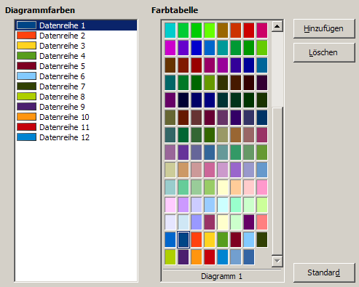
Abbildung 36: Diagrammfarben

Internet

Proxy
Hier (Abbildung 37) können Sie bei Bedarf Proxy-Server für den Zugang zum Internet eingeben.
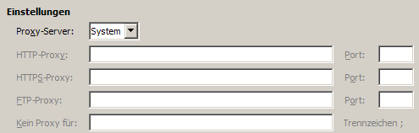
Abbildung 37: Einstellungen für Proxy-Server

Proxy Server
Legt die Art der Proxy-Definition fest.
System
Bei Windows-, Apple- oder UNIX-Systemen, auf welchen Gnome oder KDE ausgeführt wird, teilt diese Option LibreOffice mit, dass die Systemeinstellungen verwendet werden sollen. Sie müssen LibreOffice neu starten, um diese Einstellung zu übernehmen, sofern Sie sie geändert haben.
Keine
Greift ohne Proxy-Server auf das Internet zu. Sie haben eine direkte Verbindung zu einem Internet-Provider und der Provider verwendet keinen Proxy.
Manuell
Dient zur manuellen Angabe eines Proxy-Servers. Geben Sie die von Ihrem Internetservice vorgesehenen Proxy-Server ein. Fragen Sie ggf. Ihren Systemadministrator nach den erforderlichen Proxies und Ports.
Haben Sie diese Option gewählt, können Sie Details in den nachfolgenden Feldern eingeben, Informieren Sie sich dazu in der Hilfe zu diesem Dialog.

MediaWiki
Mit Hilfe des Wiki Publisher können Sie Writer-Dokumente auf einem Wiki-Server bereitstellen. In diesem Dialog können Sie die notwendigen Angaben machen.
Die Hilfe zu diesem Thema ist derzeit noch nicht über die Schaltfläche Hilfe erreichbar. Suchen Sie in der Hilfe für LibreOffice nach dem Stichwort „ Wiki Publisher“, um nähere Informationen zu erhalten.

Die realisierte Funktion entspricht in einigen Versionen nicht vollständig dieser Tabelle. Prüfen Sie daher bei Anwendung der Ersetzungsliste, ob das von Ihnen gewünschte Verhalten vorliegt.
Dies betrifft nur Makros (also Programmcode), die innerhalb eines Dokumentes gespeichert sind. Diese können automatisch, mit einem Button, mit einem Menüpunkt oder mittels Extras – Makro – Makro ausführen im Menü gestartet werden. Makros, die LibreOffice selbst gespeichert sind, werden als sicher angesehen.
Die Network Security Services (deutsch „Netzwerk-Sicherheitsdienste“) sind eine Sammlung von Programmbibliotheken für die sichere Kommunikation zwischen Client und Server.
Eine URL (engl.: Uniform Resource Locator – einheitlicher Ortsangeber für Ressourcen) gibt den Ort (engl.: location) einer Ressource auf ihrem Rechner, im Netzwerk oder im Internet an.
Open Document Format: Standardisiertes und normiertes Dateiformat, das auf europäischer Ebene für Dokumente empfohlen wird (vgl. http://de.wikipedia.org/wiki/OpenDocument).
Basic IDE – Der Editor von LibreOffice in dem Sie ein Makro eingeben können. Auch Entwicklungsumgebung genannt.
Objekt-Verknüpfung und -Einbettung (OLE, engl.: Object Linking and Embedding) ist ein von Microsoft entwickeltes Objektsystem und Protokoll. Damit ist es möglich, in ein Dokument Teile einzubetten, die mit anderen Applikationen erzeugt wurden, das Dokument aber trotzdem editierbar zu halten.

